Д.з. по ИЗО
Класс | Задание
2 | Нарисовать сказочный образ (женского рода): Дюймовочка или Баба-Яга, Снежная королева, царевна-Лебедь, Золушка и т.д.
3 | Нарисовать иллюстрацию к стихотворению березниковского поэта А.Решетова:  «Ни триумфальных арок, ни соборов,  Ни шпилей, уходящих в облака,  Но я люблю всем сердцем этот город,  Я счастлив, что живу в Березниках.  Мне нравятся бесхитростные зданья,  Мне мил и дорог каждый уголок.  Я помню каждой улочки названье,-  Я сам здесь подрастал, как тополек.»  А.Решетов
4 | Нарисовать иллюстрацию к стихотворению березниковского поэта А.Решетова:  «Ни триумфальных арок, ни соборов,  Ни шпилей, уходящих в облака,  Но я люблю всем сердцем этот город,  Я счастлив, что живу в Березниках.  Мне нравятся бесхитростные зданья,  Мне мил и дорог каждый уголок.  Я помню каждой улочки названье,-  Я сам здесь подрастал, как тополек.»  А.Решетов
5 | Нарисовать иллюстрацию к стихотворению березниковского поэта А.Решетова:  «Ни триумфальных арок, ни соборов,  Ни шпилей, уходящих в облака,  Но я люблю всем сердцем этот город,  Я счастлив, что живу в Березниках.  Мне нравятся бесхитростные зданья,  Мне мил и дорог каждый уголок.  Я помню каждой улочки названье,-  Я сам здесь подрастал, как тополек.»  А.Решетов
6 | Нарисовать автопортрет любыми материалами (простой карандаш, краски, цветные карандаши)
7 | На листе формата А3 (30х40 см) нарисовать простым карандашом иллюстрацию к стихотворению о Великой Отечественной войне:  Когда на бой смертельный шли вы,  Отчизны верные сыны,  О жизни мирной и счастливой  Мечталось вам среди войны.  Вы от фашизма мир спасли,  Вы заслонили нас сердцами.  Поклон вам низкий до земли,  В долгу мы вечном перед вами.  Вы героически прошли  С боями все четыре года,  Вы победить врага смогли  И заслужить любовь народа.
Д.з. по черчению
8 | Построить деталь в объёме по осям изометрии в масштабе 1:1  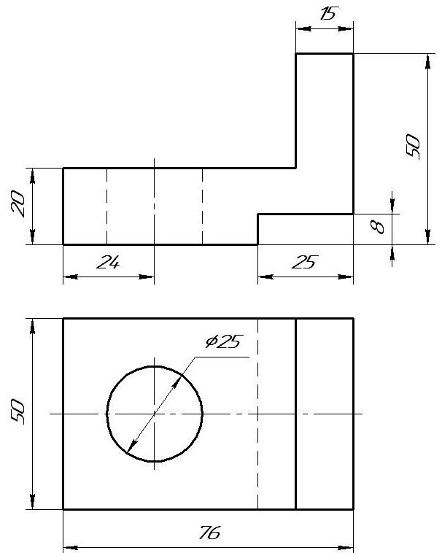
9 | Построить деталь в объёме по осям изометрии в масштабе 1:1  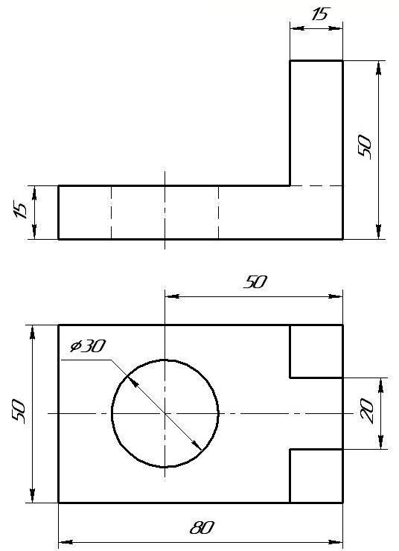 или  